Rapporto

7572 R 25 febbraio 2019 EDUCAZIONE, CULTURA E SPORT

della Commissione speciale scolastica
sulla mozione 12 marzo 2018 presentata da Simone Ghisla e cofirmatari “Aiutiamo gli studenti ticinesi! - Organizzare in Ticino un corso intensivo di preparazione agli esami attitudinali in medicina”
(v. messaggio 5 settembre 2018 n. 7572)

1. PREMESSA
Già di primo acchito la tematica sollevata dal mozionante Dott. Simone Ghisla e cofirmatari Lorenzo Jelmini e Luca Pagani ha suscitato tutta l’attenzione, l’interesse e la consapevolezza della Commissione, sull’importanza di rendere più stimolante l’approccio agli studi universitari in medicina per gli studenti ticinesi; parimenti, è emersa la necessità di perseguire un obiettivo politico fondamentale, ovvero creare uguali condizioni di partenza fra studenti ticinesi e studenti d’Oltralpe.

2. L’ATTUALE SITUAZIONE DI ACCESSO AGLI STUDI UNIVERSITARI IN MEDICINA
Gli studenti che intendono formarsi professionalmente nel campo della medicina umana possono iscriversi nelle nostre università svizzere; mentre nelle università di Ginevra, Losanna e Neuchâtel non occorre sottostare ad alcun test di ammissione, in quelle della Svizzera tedesca e, in un prossimo futuro anche all’USI, è necessario superare un selettivo test attitudinale determinato dal cosiddetto numerus clausus, fortemente raccomandato dalla Conferenza svizzera delle scuole universitarie (CSSU).
Nella Svizzera tedesca vengono da anni organizzati dei corsi specifici, a pagamento, da parte di ditte private a beneficio degli studenti che devono affrontare il test attitudinale, con conseguente miglioramento dei risultati della prova; per il Ticino la situazione è un po’ diversa.
A “giustificare” un numero limitato di ammissioni concorre anche l’insufficiente numero di posti di studio disponibili in relazione ai posti di formazione negli ospedali.
Dunque se i posti di formazione sono inferiori al numero degli studenti iscritti (vedi tabelle) ma il fabbisogno di nuovi medici in Svizzera rimane importante, occorre giocoforza far capo a professionisti stranieri con immaginabili vantaggi e svantaggi. Se prima si faceva capo a medici tedeschi (assai vicini ai nostri per mentalità e formazione) adesso arrivano da noi da Paesi poveri come l’India e la Grecia.
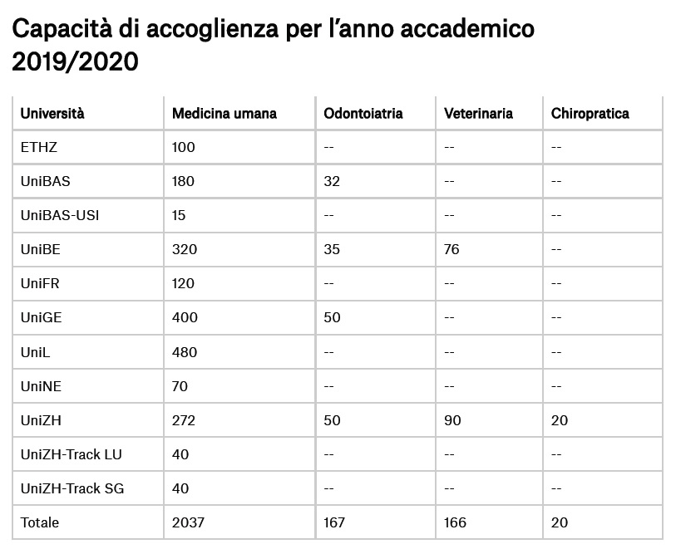
Fonte: swissuniversities

3. LA MOZIONE
La mozione evidenzia l’oggettiva difficoltà degli studenti ticinesi che intendono iscriversi alle Università della Svizzera tedesca per studiare medicina dovendo affrontare “l’ostacolo” del numerus clausus; accesso subordinato al superamento di selettivi test attitudinali, introdotti fin dal 1998. Ciò a fronte di 2037 posti di formazione (cfr. tabella Capacità di accoglienza per gli anni 2019/2020) a fronte di 5368 iscritti (dato per l’anno 2018).
Rispetto agli anni 2017 /2018 c’è stato un leggero aumento di 150 unità in tutta la Svizzera di posti di formazione disponibili, tuttavia non sufficiente per coprire l’oggettivo fabbisogno nazionale unicamente o principalmente con personale medico formato in Svizzera; in questo caso, se l’obiettivo del Consiglio federale sarà questo, occorrerebbe formare dai 1200 ai 1300 medici l’anno. D’altro canto occorre sottolineare che le università della Svizzera tedesca dove vige il numerus clausus si è intensificato l’impegno per aumentare i posti di formazione passando da 750 nel 2011 a poco meno di 1'100 nel 2017; a questo aumento ha contribuito anche la nostra università della Svizzera italiana a seconda delle proprie possibilità. Anche in Ticino il numero di studenti in medicina è passato da 23 nel 2011 a 32 nel 2017 (vedi pag. 1 del Messaggio governativo del 5 settembre 2018).
Con la mozione in esame si “rivendica” la necessità per i nostri studenti ticinesi di un più efficace supporto per un’adeguata preparazione al test attitudinale ed è ciò che la Commissione condivide, consapevole del rischio di determinare, in futuro, una preoccupante mancanza di medici ticinesi.
In sostanza la mozione chiede di incentivare l’approccio alla professione medica degli studenti ticinesi con un maggior sostegno da parte del Cantone alla preparazione del test attitudinale mediante un corso preparatorio specifico (vedi punti 1 – 4 – 5 indicati nella Conclusione del presente Rapporto).

4. LA POSIZIONE DEL CONSIGLIO DI STATO
La Commissione ha preso atto con piacere del rapporto governativo che esprime apprezzamenti per la mozione. Da parte nostra sottolineiamo parimenti l’impegno profuso dal DECS in questi anni per migliorare il grado di formazione e di competenza dei futuri studenti in medicina in sintonia con la Conferenza svizzera delle scuole universitarie (CSSU) che auspica un’adeguata e puntuale preparazione al test attitudinale per l’accesso alle facoltà di medicina umana mediante un test di prova in una sede liceale di ogni Cantone.
La Commissione è altresì a conoscenza che al liceo di Bellinzona il suo direttore Omar Gianora ha preso la lodevole iniziativa di organizzare una giornata di formazione a beneficio di tutti gli studenti liceali del Cantone.

5. IL TEST ATTITUDINALE
L’importante test attitudinale che determina l’idoneità degli studenti ad intraprendere la professione di medico viene svolto una volta all’anno in nove diverse località svizzere. Si tratta soprattutto di verificare se il candidato è in grado di dimostrare l’attitudine necessaria per svolgere la futura professione nel campo della medicina umana, indipendentemente dalla sua preparazione scolastica acquisita nel percorso di studio liceale; dunque l’aspetto psicologico è prevalente rispetto alle competenze scientifiche delle varie materie. Se da un lato dovranno venire evidenziate talune particolarità personali come l’intuizione, la capacità di concentrazione e di memoria e la consapevolezza di operare secondo gli standard qualitativi del sistema sanitario svizzero, altri aspetti possono risultare fondamentali per determinare se la scelta del candidato di diventare medico sia davvero la strada giusta. In altre parole, uno studente che ottiene ottimi risultati in matematica, fisica o biologia non è detto che possa diventare un bravo medico unicamente perché ritiene di avere interesse per la medicina; diversamente potrebbe diventare ad esempio un eccellente ingegnere.
Lo spirito umanitario, la passione, l’empatia, la disponibilità, l’amore, la conoscenza del paziente e del suo vissuto, il rispetto delle sue idee e delle sue abitudini e la conoscenza del territorio sono altrettante ottime peculiarità di una figura di riferimento che possa infondere fiducia al paziente. Anche oggi, abbiamo bisogno di queste caratteristiche.

6. LE RIFLESSIONI DELLA COMMISSIONE
Il 7 gennaio 2019 la Commissione ha sentito in audizione il mozionante collega dott. Ghisla che ha ribadito quanto espresso nella mozione. Ha inoltre fatto presente che il problema dell’accesso agli studi in medicina per gli studenti ticinesi può essere parzialmente risolto unicamente migliorando la preparazione al test attitudinale; così facendo si potrebbero avere 5 o 6 studenti in più all’anno rispetto agli attuali (circa 30). Il mozionante ha altresì sconsigliato di iscriversi come prima scelta alle università di Ginevra, Losanna e Neuchâtel se l’intento è di evitare lo scoglio del test attitudinale praticato in quelle della svizzera tedesca. In queste sedi la scrematura viene fatta dopo il primo e secondo anno con tassi di bocciatura elevatissimi, ciò che comporta anche, concretamente, dei costi importanti per le famiglie valutabili in circa 20'000.- franchi all’anno.
Non siamo in grado di fornire un dato preciso circa il fabbisogno di nuovi medici per il Canton Ticino, in considerazione anche del cambio generazionale in atto; possiamo però stimarlo in 40/45 unità all’anno, ritenuto che il medico di famiglia tradizionale dovrebbe essere una figura auspicata per usi, costumi e astrazione culturale anche in futuro.
La disponibilità del DECS di andare nella direzione proposta dalla mozione, ovvero di potenziare l’offerta formativa, raddoppiando il numero di giornate di esercitazione, non può che far piacere ed è un passo importante verso una più incisiva impostazione di una struttura organizzativa e intensiva che faccia capo ad un Gruppo di supporto per un corso preparatorio che tenga conto anche degli aspetti di pianificazione sanitaria. Ciò ritenuto anche che il tema è particolarmente sentito da chi è addentro alla materia: l’Ordine dei medici del Canton Ticino, l’Associazione dei medici assistenti e capoclinica ticinesi e l’Associazione degli studenti ticinesi in medicina. È infatti ritenuto fondamentale descrivere ai futuri potenziali studenti in medicina le caratteristiche del sistema sanitario ticinese ed elvetico, in particolare la centralità della medicina di base (o di famiglia) e della funzione essenziale che ricopre per la tenuta del sistema stesso.

7. CONCLUSIONE
Alla luce delle considerazioni sopra indicate, la Commissione speciale scolastica invita il Plenum del Gran Consiglio ad accogliere la mozione di Simone Ghisla e cofirmatari e chiede con convinto voto unanime al Consiglio di Stato di procedere nel senso indicato dai mozionanti e più precisamente di:
- farsi parte attiva nell’organizzazione di un corso preparatorio al test attitudinale annuale per l’accesso agli studi di medicina umana, odontoiatria, veterinaria e chiropratica;
- prevedere l’organizzazione dei test attitudinali annualmente presso due sedi liceali (Bellinzona e Lugano) della durata di più giorni;
- coinvolgere sinergicamente il DECS e il DSS nell’implementazione della preparazione dei test attitudinali;
- farsi carico dei costi derivanti dall’organizzazione dei test fino ad un massimo di
fr. 30'000.- ritenuto che la parte eccedente a detto importo possa essere eventualmente a carico degli studenti fruitori dei corsi;
- aggiornare statisticamente i dati riguardanti i giovani di lingua italiana che affrontano i citati test attitudinali.

Per la Commissione speciale scolastica:
Giorgio Pellanda, relatore
Cedraschi - Celio - Fonio - Franscella -
Ghisletta - Guerra - Guscio - Käppeli -
Lurati Grassi - Merlo - Ortelli - Peduzzi -
Polli - Pugno Ghirlanda - Robbiani

